Муниципальное общеобразовательное учреждение

"средняя общеобразовательная школа № 3"г.Красный Кут Саратовской области

Информационный проект

Генетика - как наука

Выполнила: Зюба Ксения

учащаяся 10 «А» класса

МОУ – СОШ №3 г. Красный Кут

Саратовской области

Руководитель:

Кисельникова Елена Владимировна,

учитель биологии

МОУ – СОШ №3 г. Красный Кут

Саратовской области

Красный Кут

2024г

Содержание

Введение……………………………………………...…………………………..3

**Основная часть**

**Часть 1. Генетика.**

Из истории появления генетики…………………………………………..…...4-5

**Часть 2. Законы генетики. Законы Менделя**…………………………...….5-8

**Часть 3. Метод изучения генетики**………………………….……………..9-12

**Часть 4. Важность изучения генетики**……………………..…………….13-14

**Часть 5. Заключение**……………………………………………………..…….15

Список литературы. Интернет ресурсы…………...…………………..……….16

**Введение**

Генетика, наука, изучающая наследственность и изменчивость – свойства, присущие всем живым организмам. Бесконечное разнообразие видов растений, животных и микроорганизмов поддерживается тем, что каждый вид сохраняет в ряду поколений характерные для него черты. На холодном Севере и в жарких странах курица выводит цыплят, а пшеница воспроизводит пшеницу. Все живые существа индивидуальны: все люди разные, все кошки чем-то отличаются друг от друга, даже колосья пшеницы имеют расхождения во внешнем виде, если внимательно присмотреться. Два эти важнейшие свойства – быть похожими на родителей и отличаться от них, составляют суть понятий «наследственность» и «изменчивость».

**Цель проекта:** сформировать представление о генетике – науке, изучающей наследственность и изменчивость организма, и раскрыть важность изучения генетики.

**Задачи проекта:**

1. Изучить основные моменты в истории генетики как науки.
2. Изучить основные законы Менделя в генетике.
3. Показать многообразие методов, используемых генетикой.
4. Раскрыть важность изучения генетики.

**Часть 1. Генетика.**

Генетика – наука о закономерностях наследственности и изменчивости. Наследственность –это свойство организмов передавать свои признаки следующему поколению. Свойство организмов приобретать новые по сравнению с родителями признаки, а в широком смысле под изменчивостью понимают различия между особями одного вида– называется изменчивостью. Наследственность и изменчивость относятся к основным свойствам живой материи. Долгое время (до XIX-XX веков) истинная причина их существования была скрыта от человека. Это порождало ряд гипотез, которые можно разделить на два типа: прямое наследование и непрямое наследование. Приверженцы прямого наследования (Гиппократ, Ламарк, Дарвин и др.) предполагали, что дочернему организму через определенные субстанции (геммулы по Дарвину), собирающиеся в половых продуктах, передается информация от каждого органа и каждой части тела родительского организма. По Ламарку следовало, что повреждение или сильное развитие органа напрямую передастся следующему поколению. Гипотезы непрямого наследования (Аристотель в IV в. до н. э., Вейсман в XIX в.) утверждали, что половые продукты образуются в организме отдельно и «не знают» об изменениях в органах тела. В любом случае обе гипотезы искали «субстрат» наследственности и изменчивости. История генетики как науки началась с работ Грегора Менделя (1822-1884), который в 60-х годах провел систематические и многочисленные опыты над горохом, установил ряд закономерностей наследственности, впервые высказал предположения об организации наследственного материала. Датой «рождения» генетики можно считать 1900 год, когда Гуго Де Фриз в Голландии, Карл Корренс в Германии и Эрих Чермак в Австрии «переоткрыли» законы наследования признаков, установленные Грегором Менделем еще в 1865 году

Иоганн Мендель родился в 1822 г. В крестьянской семье. С детства отличался незаурядными способностями, особенно в математике. Когда ему было 16 лет, с отцом случилось несчастье, бревном придавило грудь, и семья попала в крайне трудное финансовое положение. Иоганн был типичным первым учеником, но кроме учебы зарабатывал кусок хлеба частными уроками. После гимназии Мендель с отличием заканчивает двухгодичные курсы по философии, с надеждой устроиться в учителя. Не получилось. С 1851 по1853 г Мендель слушателем изучает физику и ботанику в Венском университете.

С 1855 до 1864 г. Ставит опыты по скрещиванию гороха в крохотном палисаднике. Никто из тех, кто слушал доклад Менделя на заседании Общества естествоиспытателей и врачей в 1865, не сумел разгадать в каких-то «странных» количественных соотношениях, обнаруженных Менделем при анализе гибридов гороха, фундаментальные биологические законы, а в человеке, открывшем их, основателя новой науки – генетики. После 35 лет забвения работа Менделя была оценена по достоинству: его законы были переоткрыты в 1900 году, а его имя вошло в историю науки.

**Часть 2. Законы генетики.**

## I закон Менделя. Закон единообразия.

## Это первый закон Менделя: при скрещивании двух организмов, относящихся к разным чистым линиям (двух гомозиготных организмов), отличающихся друг от друга по одной паре альтернативных признаков, все первое поколение гибридов (F1) окажется единообразным и будет нести признак одного из родителей. Этот закон был установлен в ходе первого этапа эксперимента. Были взяты два гороха с разными особенностями – разным цветом семян. Они были обозначены как родительские растения. Одни были желтые, другие зеленые. Для чистоты эксперимента проводилось искусственное опыление. Результатом стало появление гороха первого поколения «F1».

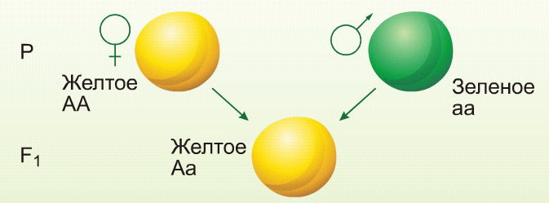

рисунок 1. 1 закон Менделя. Закон единообразия.

У таких растений семена всегда были желтыми. Это значит, что второе поколение представляло собой один определенный тип и имело признаки только одного из растений первого поколения (желтый цвет в данном случае). Такие признаки называются доминантными. Таким образом у всего второго поколения проявилось единообразие, что и дало название закону.

**II закон Менделя. Закон расщепления.**

На основе скрещивания гибридов первого поколения и анализа второго был сформулирован второй закон Менделя: при скрещивании гибридов первого поколения (гетерозиготных особей) в потомстве происходит расщепление признаков в определенном числовом соотношении: 3/1 по фенотипу и 1/2/1 по генотипу. Для следующего этапа исследования использовался только горох первого поколения. Мендель высадил его и оставил без вмешательства, чтобы горох мог самостоятельно опылиться. Это позволило появиться растениям второго поколения «F2». Из-за самостоятельного опыления появились семена желтого и зелёного цвета. А поскольку жёлтый цвет является доминантным признаком, то соотношение семян желтого цвета к зеленому составило 3 к 1. Разделение, а точнее расщепление родительского типа на два различных, дало название второму закону.

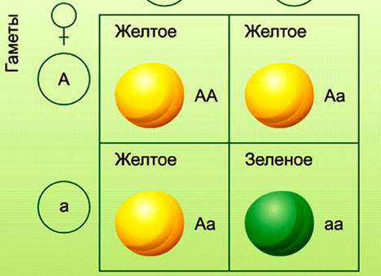

Рисунок 2. 2 закон Менделя. Закон расщепления.

Данный опыт помог установить, что признак одного из родителей (зеленый цвет) не исчез полностью, а просто неактивен или подавлен. За него отвечал тот же ген, что и за желтый цвет, за который отвечала часть гена – доминантный аллель.

**III закон Менделя. Независимое наследование признаков.**

Проведенное исследование позволило сформулировать закон независимого комбинирования генов (третий закон Менделя): «При скрещивании двух гетерозиготных особей, отличающихся друг от друга по двум (и более) парам альтернативных признаков, гены и соответствующие им признаки наследуются независимо друг от друга в соотношении 3:1 и комбинируются во всех возможных сочетаниях».

Для третьего опыта Мендель использовал растения гороха с несколькими различающимися признаками: цвет семян и их гладкость. Один вид имел семена гладкие желтые, а второй – зеленые и ребристые.В первом поколении растение приобрело следующие признаки: желтый цвет и гладкость семян.Во втором поколении уже наблюдалось расщепление:

1. желтый цвет и гладкие семена;
2. желтый цвет и ребристые семена;
3. зеленый цвет и гладкие семена;
4. зеленый цвет и ребристые семена.

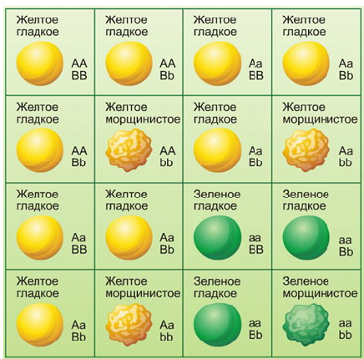

Получившийся результат говорит о том, что передача и наследование двух разных признаков не зависит друг от друга. А соответственно за гладкость отвечает другой ген, у которого свой набор аллелей.

**Часть 3. Методы изучения генетики.**

В генетике применяются многие способы исследования. В зависимости от того, кто является объектом изучения — растение, микроорганизм, животное или человек, применяются различные подходы для получения и анализа генетической информации.

Основными методами генетики являются:

* гибридологический;
* цитогенетический;
* биохимический;
* генеалогический;
* близнецовый;

Каждый способ имеет свои особенности, рассмотрим их подробнее.

### Гибридологический, основной метод науки

Гибридологический — это основной универсальный метод генетики, который заключается в скрещивании или гибридизации организмов, отличающихся друг от друга по одному или нескольким признакам. Потомки, полученные в результате скрещивания, называется гибридами. Метод был разработан и экспериментально доказан ученым монахом Грегором Менделем. Мендель скрестил два сорта гороха разного цвета и на основании их потомства вывел ряд закономерностей, которые легли в основу современной генетики.

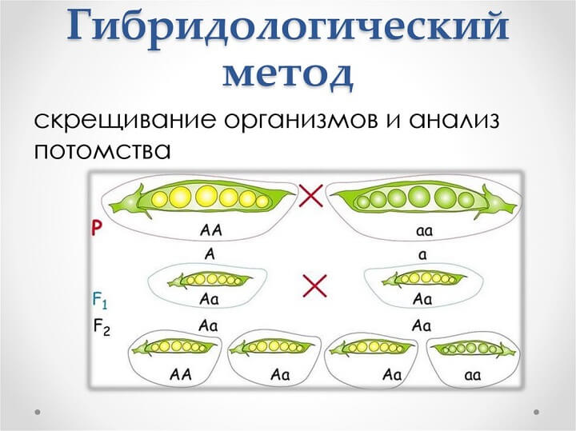

**Цитогенетический метод**

В основе этого метода лежит микроскопическое изучение хромосом в клетках человека. Кровь больного переносят в среду, где находятся все необходимые питательные вещества для роста клеток, и стимулируют их деление. Добавляют специальное вещество колхицин, чтобы остановить процесс деления клеток на стадии, пригодной для анализа. Цитогенетический метод позволяет определить перестроенную хромосому, идентифицировать тип перестройки и происхождение поврежденной хромосомы.

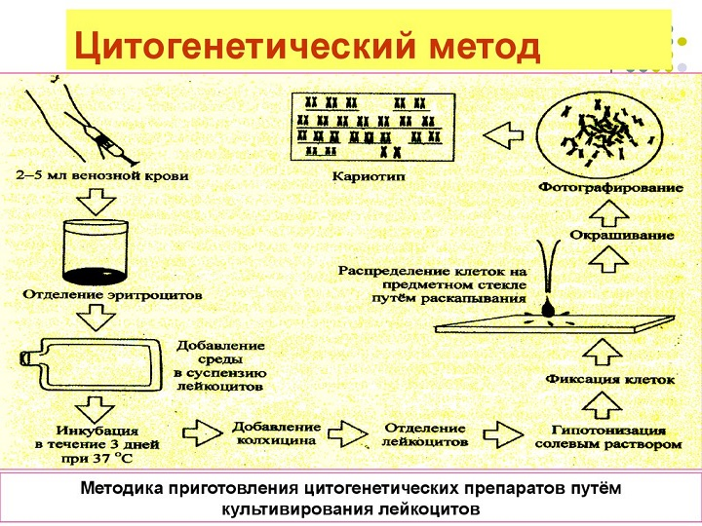

Такое исследование проводится, если есть подозрение на наличие хромосомной болезни. При пренатальной диагностике данный метод позволяет выявить наиболее часто встречающиеся хромосомные болезни:

* синдром Дауна;
* синдром Эдвардса;
* синдром Орбели;
* синдром Патау

### Биохимический метод

Биохимический метод позволяет выявить генные мутации, которые невозможно разглядеть в микроскоп. Исследование заключается в выявлении с помощью химических реакций или бактериальных маркеров накопившихся метаболитов, указывающих на нарушение обмена веществ.

Объектами биохимической диагностики могут быть:

* моча;
* пот;
* сыворотка и плазма крови;
* форменные элементы крови

Этот метод позволяет обнаружить нарушения в обмене веществ, которые вызваны мутациями генов и, как следствие, изменением активности различных ферментов. Он помогает выявить наследственную предрасположенность к заболеваниям и своевременно предупредить развитие болезни.

С помощью данного способа исследования получается выявить наследственные болезни, заключающиеся в нарушении:

* углеводного обмена (сахарный диабет);
* обмена аминокислот (фенилкетонурия);
* липидного обмена (болезнь Тея-Сакса).

### Генеалогический метод

Генеалогический метод, разработанный в 1865 году Ф. Гальтоном, заключается в анализе родословных. Генеалогическое исследование состоит из нескольких этапов:

1. Сбор данных обо всех кровных родственниках обследуемого (пробанда) с максимально широким охватом сведений по восходящей и нисходящей линии, а также в боковом направлении.
2. Графическое построение родословной, сопровождаемое поясняющим описанием.
3. Анализ родословной и формулировка выводов.

На основе полученных сведений прогнозируется вероятность проявления изучаемого признака в потомстве, что имеет большое значение для предупреждения наследственных заболеваний.

### Близнецовый метод

В 1876 году Ф. Гальтон предложил использовать метод анализа близнецов для разграничения роли наследственности и среды в развитии различных признаков у человека.

Данный способ исследования характеризуется сравнением качеств монозиготных близнецов, имеющих идентичный набор генов, и дизиготных близнецов, генотипы которых отличаются.

Задачами близнецового метода являются:

1. Оценка степени влияния наследственности и среды на развитие какого-нибудь нормального или патологического признака.
2. Изучение экспрессивности генов.
3. Оценка эффективности использования лекарств.
4. Оценка эффективности методов обучения и воспитания.
5. Изучение коэффициента IQ.

**Часть 4. Важность изучения генетики.**

Изучение генетики – это не просто академический интерес, а жизненно важная необходимость для понимания нашего мира и построения более здорового и благополучного будущего. Генетика, как наука о наследственности и изменчивости, открывает перед нами двери к пониманию фундаментальных основ жизни, позволяя нам заглянуть в самые сокровенные механизмы, определяющие развитие и функционирование живых организмов. Вот несколько ключевых областей, демонстрирующих эту важность, с акцентом на разные аспекты:

1. Генетика имеет колоссальное значение для **медицины**. Знание генов, ответственных за предрасположенность к различным заболеваниям, позволяет разрабатывать методы ранней диагностики и профилактики, значительно повышая шансы на успешное лечение. Генетические тесты позволяют выявлять носителей опасных мутаций, давая возможность планировать семьи и предотвращать рождение детей с наследственными заболеваниями. Более того, генетика лежит в основе разработки новых лекарственных препаратов и методов лечения, таких как генная терапия, открывающая перспективы излечения болезней, которые ранее считались неизлечимыми.

2. Генетика играет ключевую роль в **сельском хозяйстве**. Изучение геномов растений и животных позволяет создавать новые сорта и породы, обладающие повышенной урожайностью, устойчивостью к болезням и неблагоприятным условиям окружающей среды. Генетически модифицированные организмы уже сейчас помогают решать проблемы голода и дефицита продовольствия в ряде регионов мира.

3. Генетика важна для **эволюционной биологии и экологии**. Понимание генетических механизмов эволюции позволяет нам лучше понимать процессы адаптации живых организмов к меняющимся условиям окружающей среды, что особенно важно в условиях глобального изменения климата. Генетические методы также используются для изучения биоразнообразия и сохранения редких и исчезающих видов.

Генетика - это мощный инструмент, который может быть использован для улучшения жизни людей и сохранения планеты. Поэтому, генетика - это наука будущего, которую должен изучать каждый образованный человек.

**Заключение.**

Генетика до сих пор остается наукой хранящей в себе множество тайн. Заглядывая в будущее, можно с уверенностью сказать о поистине фантастических перспективах преобразования живых организмов на основе знаний закономерности наследственности.

Генетика в основе своей - наука о наследственности. Она имеет дело с явлениями наследственности, которые были объяснены Менделем и его ближайшими последователями. Очень важной проблемой является изучение законов, по которым наследуются болезни и различные дефекты у человека. В некоторых случаях элементарные знания в области генетики помогают людям разобраться, имеют ли они дело с наследуемыми дефектами. Знание основ генетики даёт уверенность людям, страдающим недугами, не передающимися по наследству, что их дети не будут испытывать аналогичных страданий. Развитие генетики для изучения проблем человека связана с ее общими научными успехами и с тем, что эти успехи начинают занимать большое место в идущей научно-технической революции. Развитие генетики имеет важное значение для познания явлений жизни и в том числе для медицины. Генетика - это фундамент медицины. Задача состоит в том, чтобы генетическая программа каждого человека была бы полноценной и высокоактивной во всех клетках человека. Важнейшей является и проблема генетической информации людей. Генетическая информация людей - это самое драгоценное естественное достояние страны, которое нужно беречь несравнимо в большей степени, чем нефть, руды, газ, каменный уголь и другие ресурсы.

**Литература:**

Большая советская энциклопедия. Т. 7.- М., 1972.

Карузина И.П. Учебное пособие по основам генетики. – М., 1980.

Бочков Н.П. Генетика и медицина. – М., 1979.

Ауэрбах Ш. Наследственность. – М., 1969.

**Интернет – ресурсы:**

<https://otherreferats.allbest.ru/biology/00108358_0.html>

<https://scorcher.ru/art_them/31/zakony-mendelya-kratko-i-ponyatno.htm>

<https://foxford.ru/wiki/biologiya/metody-genetiki-gibridologicheskiy-metod>

<https://www.examen.ru/add/manual/school-subjects/natural-sciences/genetics/istoriya-razvitiya-genetiki/>

<https://bigenc.ru/biology/text/2350394>

<https://biographe.ru/uchenie/gregor-mendel/>